**BÀI 5: TRÒ CHUYỆN CÙNG THIÊN NHIÊN**

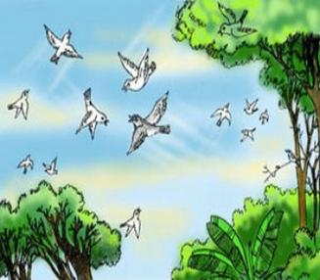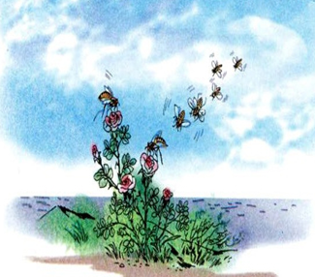

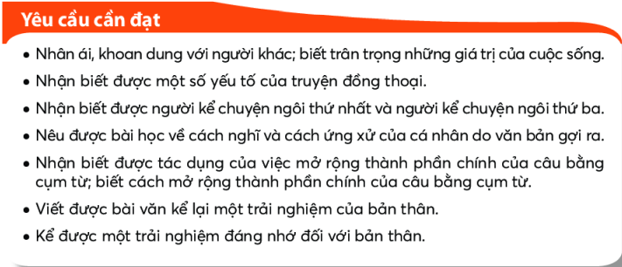

Xác định vấn đề:

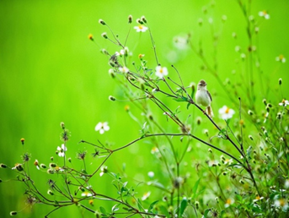

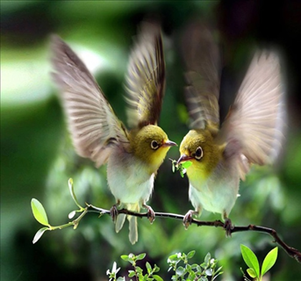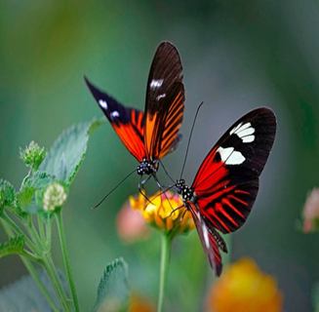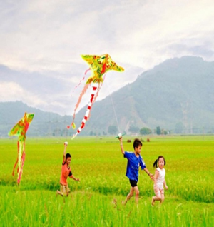

*Các hình ảnh trên gợi cho em những cảm xúc gì?*

*- Chia nhóm lớp và giao nhiệm vụ:*

Nhóm 1: Kí là thể loại văn như thế nào? Em đã bao giờ viết nhật kí chưa?

Nhóm 2: Hồi kí là thể loại đề cập đến sự việc đang xảy ra hay đã xảy ra? Nếu được yêu cầu: “Kể lại một sự việc mà em đã tham dự hoặc chứng kiến trong quá khứ” thì em sẽ nhớ lại và kể theo sự thực hay kể theo những gì mình tưởng tượng?

Nhóm 3: Trong hồi kí, ngôi kể được sử dụng là ngôi thứ nhất hay ngôi thứ ba? Tại sao?

Nhóm 4: Yếu tố sự thật trong hồi kí có quan trọng không? Khi viết, nguồn tư liệu về những điều có thật, đã xaỷ ra để viết nên tác phẩm ấy được xử lí như thế nào?

**ĐỌC VĂN BẢN VÀ THỰC HÀNH TIẾNG VIỆT**

**Văn bản 1: LAO XAO NGÀY HÈ**

(*Trích* ***“Tuổi thơ im lặng”*** - **DUY KHÁN**)

1. **Trải nghiệm cùng văn bản:**

|  |  |
| --- | --- |
| **Nhóm** | **Trả lời** |
| Chia nhóm lớp, giao nhiệm vụ:  *Nhóm 1: ? Tác phẩm “Tuổi thơ im lặng” thuộc thể loại nào? Dựa vào đâu em biết? |  |
| *Nhóm 2: ? Nêu vị trí của văn bản “Lao xao mùa hè” trong tác phẩm?  ? Xác định chủ đề của văn bản Lao xao ngày hè. |  |
| *Nhóm 3: ? Bức tranh cuộc sống trong “Lao xao mùa hè” được miêu tả qua cảm nhận của ai, theo ngôi kể nào?  ?Xác định PTBĐ của văn bản? |  |
| *Nhóm 4: ? Văn bản chia làm mấy phần? Nêu nội dung của từng phần? |  |

1. **Suy ngẫm và phản hồi**
2. **Cảnh buổi chớm hè ở làng quê:**

***Khung cảnh làng quê lúc sang hè được miêu tả cụ thể như thế nào?***

🡪 *Tác giả miêu tả theo trình tự nào? Liệt kê một số câu văn kể chuyện, miêu tả được sử dụng trong đoạn văn?*

1. **Thế giới các loài chim**

* Chia lớp làm 2 đội thi tìm được nhiều các câu đồng dao nói về các loài chim:

|  |  |
| --- | --- |
| **Nhóm 1** | **Nhóm 2** |
|  |  |

Qua đây em rút ra được bài học gì về cách sống ở đời? Em có nghĩ đến câu ca dao nào nói về bài học này không?

1. **Cảm xúc về những ngày hè đã qua:**

Liệt kê một số câu văn miêu tả và biểu cảm được sử dụng trong đoạn văn? Theo em tác giả hồi kí đã thể hiện những cảm xúc gì khi kể về những ngày hè đã qua?

1. **Tổng kết và củng cố:**

Em học tập được nghệ thuật miêu tả về kể chuyện của tác giả trong văn bản Lao xao?

Nội dung chính của văn bản?Tình cảm nào được khơi dậy trong em khi tiếp xúc với thế giới các loài vật “Lao xao”?

1. Luyện tập:

*Chia sẻ với bạn ấn tượng và cảm xúc của em sau khi đọc “Lao xao ngày hè” của Duy Khán?*

1. Vận dụng:

*Hãy ghi lại những cảm xúc của bản thân em về một khung cảnh đẹp mà em yêu thích trên quê hương em vào một buổi sớm mai?*

**Văn bản 2: THƯƠNG NHỚ BẦY ONG**

**(Trích “Tổ ong trại ”)**

**– *Huy Cận*–**

**Trải nghiệm cùng văn bản:**

|  |  |
| --- | --- |
| Nhóm 1: Cho biết thể loại và ngôi kể của đoạn trích. Dựa vào đâu để em nhận biết? |  |
| Nhóm 2: Dựa vào những từ ngữ chỉ thời gian và mạch cảm xúc của nhân vật “tôi”, hãy cho biết văn bản chia làm mấy phần? Nêu nội dung của từng phần? |  |

**Suy ngẫm và phản hồi:**

1. *Bầy ong trong kí ức tuổi thơ của nhân vật “tôi” trước khi ông mất*

|  |  |
| --- | --- |
| -Tìm những chi tiết kể về bầy ong ngày xưa. |  |
| -Tìm những chi tiết kể về nhân vật “tôi” với bầy ong. |  |

*- Nhận xét về cảm xúc của nhân vật “tôi” tại thời điểm đó?*

1. *Bầy ong trong kí ức tuổi thơ của nhân vật “tôi” khi ông mất?*

|  |  |
| --- | --- |
| 1. Tìm những chi tiết kể về bầy ong. |  |
| 2. Tìm chi tiết nói về cảm xúc của nhân vật tôi :  + Khi ong trại quay về đõ  + Khi đàn ong bay đi  + Tác giả sử dụng biện pháp nghệ thuật gì? |  |
| 3. Em có nhận xét gì về bầy ong, cảm xúc của nhân vật tôi và tác dụng của biện pháp nghệ thuật được sử dụng trong đoạn? |  |

**Luyện tập**

*Đọc Thương nhớ bày ong, có bạn khẳng định rằng nhân vật cậu bé xưng “tôi”, trong văn bản chính là tác giả Cù Huy Cận, một số bạn khác lại cho là không phải như vậy. Cho biết ý kiến của em về các nhận định trên?*

**ĐỌC KẾT NỐI CHỦ ĐIỂM**

**Văn bản 3: ĐÁNH THỨC TRẦU**

**– *Trần Đăng Khoa*–**

**Trải nghiệm cùng văn bản:**

|  |  |
| --- | --- |
| Cho biết thể thơ và phương thức biểu đạt của bài thơ? |  |
| Bài thơ được chia làm mấy phần? Nêu nội dung của từng phần? |  |

**Suy ngẫm và phản hồi**

1. ***Lời của bà:***

*Đây là lời của ai nói với ai? Em có nhận xét gì về cách nói đó? Chỉ ra những biện pháp nghệ thuật được sử dụng trong khổ thơ và nêu tác dụng?*

1. ***Lời gọi của cậu bé với trâu***

|  |  |  |
| --- | --- | --- |
|  | Từ ngữ | Nhận xét |
| Thời điểm đánh thức |  |  |
| Cách xưng hô |  |  |
| Lí do đánh thức |  |  |
| Lời đánh thức |  |  |
| Mong muốn khi đánh thức |  |  |
| Nghệ thuật sử dụng trong 3 khổ thơ, tác dụng |  |  |
| Tình cảm của cậu bé với trầu | -Với bà và mẹ:  -Với cây trầu: | |

**Tổng kết và củng cố**

*Nhận xét về nghệ thuật của bài thơ ? (ngôn ngữ thơ, thể thơ, biện pháp nghệ thuật…). Nội dung chính của bài thơ?*

**Luyện tập:**

*Từ câu hát của người bà cũng như lời đánh thức trầu của cậu bé trong bài thơ, em nghĩ thế nào về quan niệm “Con người là chúa tể của muôn loài”*